**「地震から生き残ること」 は**

**あたりまえではありません！**

***１分間の行動訓練***

**“シェイクアウト訓練”**



平成２９年３月１１日(土)午前１０時

　訓練場所：自分がいるその場所で

**【訓練開始の合図】　～**訓練開始時間に次のとおり訓練情報を配信します～

**◇ 防災行政無線放送**

**◇ CATV放送（河口湖CATV11Ch／北富士テレビ10Ch）**

**◇ 地震防災訓練アプリ**

**スマートフォンに緊急地震速報の**

**ブザー音が鳴ります。**

**ぜひこの機会に体感して下さい。**

**地震防災訓練アプリをダウンロード**

**してから、右のQRコードより**

**訓練日を登録して下さい。**

**地震防災訓練アプリダウンロード用**

**地震防災訓練アプリ**

**訓練日時登録用**





事前参加登録で積極的な意思表示を!!

今回の訓練日は、東日本大震災が発生した日に実施します。

私たちの町では津波の心配はないものの、日本国内での大震災による

人的被害の主な要因は家具類の転倒・落下です。

実際に災害に遭われた方は「まさか自分の身にこんな事が起きるとは思わなかった」と多く口を揃えます。

自分が無事でいることは、けっして当たり前なことではありません。

しかし、つい災害に対し「自分は大丈夫だろう」と無事でいることを考えて

しまいがちです。

まず！自分が無事でいるために！自分の身を守りましょう！

事前参加登録は、訓練への参加意思を示すことにより、さらなる防災意識を

高めるものです。簡単な手続きです。

積極的に事前参加登録をして訓練に参加しましょう！　　　　　　　◇問合せ　町役場 総務課 防災係　72－1112

提供：効果的な防災訓練と防災啓発提唱会議

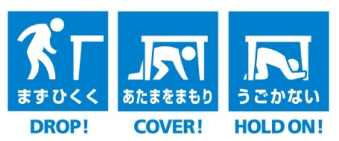



|  |  |
| --- | --- |
| **◇事前参加登録申込書◇** | 〔提出方法〕役場総務課または出張所へ、FAX（72－０９６９）、電話でも可。  　　　　　 町ＨＰ内の登録用フォームからも簡単に入力できます。 |

|  |  |
| --- | --- |
| お住まいの地区（必須） | □ 船津　 □ 浅川　　 □ 小立　　 □ 大石　 □ 河口  □ 勝山　　 □ 足和田　 □上九一色　 □町内在勤・在学 |
| 参加形態（必須） | □個人・家族　　 □学校・教育機関 　　□企業・団体・行政 |
| 男女別人数（必須） | 男)　 　 　　 人　　　,　　　女)　　　　 人 |
| 団体名（※個人・家族の場合は記入不要） |  |
| 代表者名／住所  （訓練終了後、簡単なアンケートのお願いを送付させていただくため記入をお願いします。） | 住所  氏名 |
| 団体名等について、町ホームページ等への掲載希望（必須） | □掲載してもよい　□掲載しない （※個人・家族の場合は記入不要） |
| ほかに防災対策をする(予定含む)事があれば記入して下さい。(当日以外でも) |  |